 | CÔNG TY TNHH GIAO THÔNG VẬN TẢI VÀ DU LỊCH SÀI GÒN
 | Văn phòng Hồ Chí Minh  ĐC: Số 219 Võ Văn Tần,P5,Q3 TP.HCM  ĐT: 19002258  Email: hcm@saigontours.asia  Website: www.saigontours.asia | Văn phòng Hà Nội: ĐC: Tầng 6, 12 Khuất Duy Tiến, P. Thanh Xuân Trung, Q.Thanh Xuân  ĐT: 1900 2258  Email: hanoi@saigontours.asia  Website: www.saigontours.asia

PHÚ QUỐC ĐẢO NGỌC VIỆTNAM
03 NGÀY 02 ĐÊM
GRAND WORLD – SHOW SẮC MÀU VENICE - CÂU CÁ LẶN NGẮM SAN HÔ – SUỐI TRANH – VIN SAFARI - VINWONDER
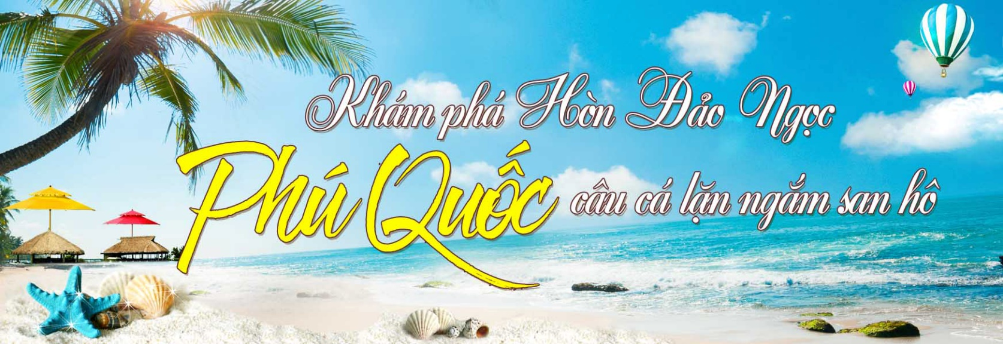
- Tham quan Grand World – Thành Phố Không Ngủ
- Chiêm ngưỡng Show “ Sắc Màu Venice “
- Tham quan Đông đảo Phú Quốc: vườn tiêu, Suối Tranh, làng chài cổ Hàm Ninh…
- Câu cá, lặn ngắm san hô
- Vinsafari - Vinwonder

NGÀY 1 | HCM ĐÔNG ĐẢO – WINWONDER/ SAFARI/ GRAND WORLD (Ăn trưa, chiều)
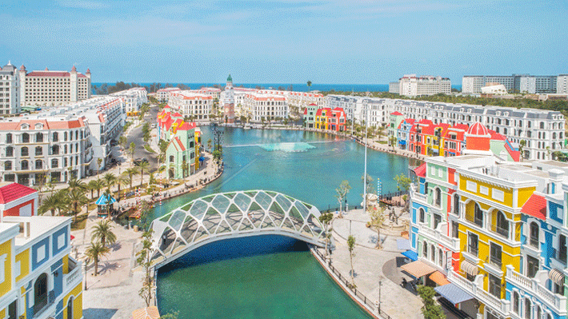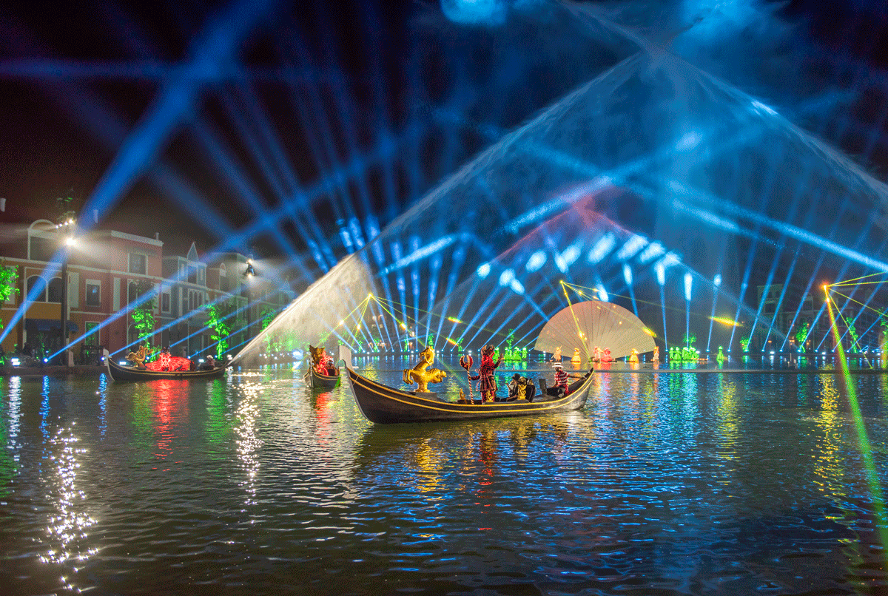
- Sáng: HDV Saigontours đón quý khách tại sân bay Tân Sơn Nhất, HDV làm thủ tục check in cho quý khách đáp chuyến bay đi Phú Quốc lúc 06h00 của Vietjet
- 7h05 Tới Phú Quốc: Xe và hướng dẫn đón khách ở sân bay Phú Quốc đưa đoàn đi Tham quan Đông đảo:
- Quý khách khởi hành tham quan Dinh Bà - Dinh Cậu và tự do dạo chợ thưởng thức các đặc sản của người dân phú quốc.
- Vườn tiêu Phú Quốc: là vườn tiêu lớn nhất ĐBSCL và được mệnh danh là “Vương quốc hồ tiêu” nổi tiếng chắc hạt, thơm ngon
- Làng chài cổ Hàm Ninh: nằm trên bờ biển phía Ðông đảo. Nơi đây nổi tiếng với nghề đánh bắt lưới ghẹ, cá ngựa, hải sâm, hái rong biển. Quý khách có dịp thưởng thức hải sản tươi vừa đánh bắt với giá gốc. Đặc sản ghẹ Hàm Ninh ngay tại bè
- Cơ sở ủ rượu vang Sim: một đặc sản của hòn Đảo vô cùng nổi tiếng mà ai cũng đều biết đến. Khi đến tham quan, quý khách sẽ được thưởng thức rượu Sim rừng, mật sim và siro sim miễn phí. Đặc biệt tự do dạo và chụp ảnh với vườn sim
- Trưa: Xe và HDV đưa đoàn đi ăn trưa nhà hàng. Sau đó, Qúy khách về nhận phòng khách sạn nghỉ ngơi
- Chiều: Quý khách lựa chọn tham quan một trong các chương trình sau:
Safari, Vinwonder, Grand world:
- Phú Quốc UNITED CENTER - Grand World – thành phố giải trí không ngủ “ ( vào cổng miễn phí ). Qúy khách thưởng thức đặc sản “ Bún Quậy Phú Quốc Kiến Xây “ tại trung tâm Grand World ( chi phí tự túc ), sau đó tự do check in, sống ảo miễn phí trung tâm mua sắm sầm uất, lễ hội độc đáo, đa dạng bậc nhất Đông Nam Á xuyên suốt 24h, tại khu vực Hồ Tình Yêu thưởng thức show “ Sắc Màu Venice “ - Dâng chào cảm xúc với câu chuyện tình bên sông Venice của chàng họa sĩ và nàng tiểu thư được thể hiện bằng show nhạc nước kết hợp công nghệ mapping hình ảnh và các diễn viên múa chuyên nghiệp
+ Xem show diễn Tinh hoa Việt Nam ( có phụ thu vé vào cổng ): mang âm thưởng đặc sắc dân gian truyền thống dân tộc
+ Bảo tàng Gấu Teddy ( có phụ thu vé vào cổng )
+ Chèo thuyền trên sông Venice ( có phụ thu vé vào cổng )
- Vườn thú Safari ( vào cổng có phụ thu ): vườn thú bán hoang dã theo mô hình quốc tế lớn nhất Đông Nam Á, tại đây du khách sẽ được tận mắt ngắm nhìn những loài động quý hiếm như thể chúng đang sống ngoài môi trường tự nhiên
- Vinwonders Phú Quốc ( vào cổng có phụ thu ) : được ví như một “Disneyland” với hàng trăm trò chơi trong nhà và ngoài trời dành cho mọi lứa tuổi
- Chơi các trò chơi cảm giác mạnh - Biểu diễn cá heo
- Tàu lượng siêu tốc - Đu quay vòng xoay
- Cung điện HẢI VƯƠNG
- Thủy cung (hàng ngàn loài sinh vật biển và bò sát quý hiếm)
- Sân khấu nhạc nước hoành tráng - Phố mua sắm và ẩm thực đường phố
- Tối: Qúy khách dùng bữa tối tại Nhà hàng địa phương. Sau đó quý khách về khách sạn nghỉ ngơi, tự do dạo phố biển
NGÀY 2 | NAM ĐẢO - CÂU CÁ NGẮM SAN HÔ – HÒN THƠM (Ăn 3 bữa)
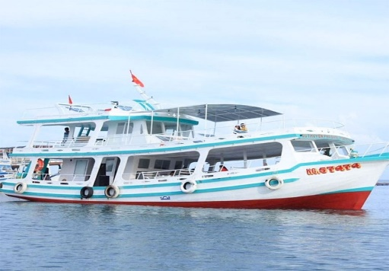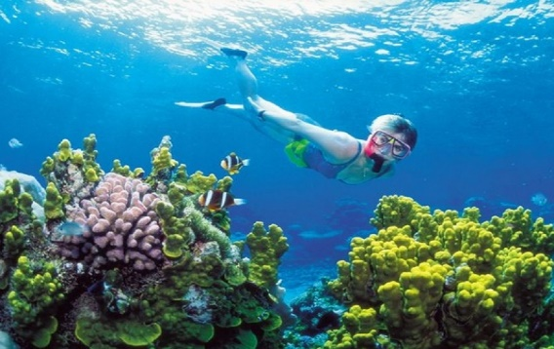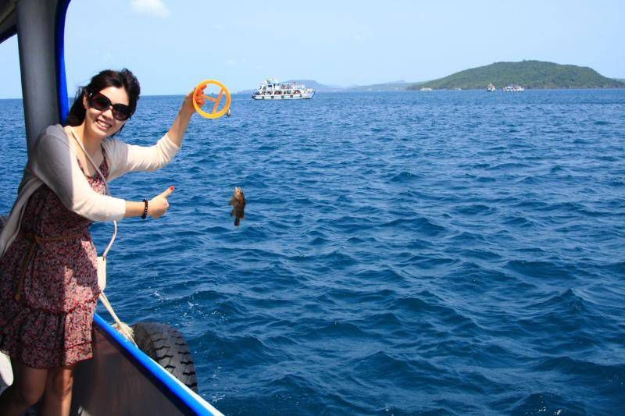
Buổi sáng: Quý khách dùng điểm tâm sáng tại khách sạn, sau đó xe và hướng dẫn đưa du khách tham quan khu vực Nam Đảo:
- Cơ sở nuôi cấy ngọc trai Ngọc Hiền: (liên doanh nước ngoài) – một trong những cơ sở ngọc trai lớn nhất Phú Quốc, tìm hiểu về quy trình nuôi trai lấy ngọc và xem mổ trai lấy ngọc tại bàn và tham quan mua sắm các sản phẩm làm từ Trai
- Di tích lịch sử nhà tù Phú Quốc: xem film tư liệu và những hình ảnh biết nói, cảm nhận nỗi đau của các chiến sĩ yêu nước và sống với niềm tự hào dân tộc
- Đoàn lên tàu tham gia câu cá và lặn ngắm san hô. Sau đó đoàn dùng cơm trưa trên tàu. Sau khi kết thúc chương trình trên biển đoàn di chuyển vào đất liền
- Quý khách được đưa đến Bãi Sao - bãi biển cát trắng đẹp nhất Phú Quốc từ tháng 2 đến tháng 10, trầm mình trong làn nước trong vắt, mát rượi, ( riêng tháng 11- tháng 3 có nhiều rác và sóng lớn)
- Cơ sở nước mắm Phú Quốc: thương hiệu hiện đã được bảo hộ trên toàn thế giới. Quý khách sẽ tham quan cơ sở Khải Hoàn/Phụng Hưng với cách ủ truyền thống có lịch sử hơn 100 năm phát triển tại Phú Quốc
- Chùa Hộ Quốc: một ngôi chùa thuộc thiền viện Trúc Lâm Phái thiền tọa lạc trên đỉnh núi rồng mặt hướng ra biển đông, huyền bí và uy nghi. Đến đây quý khách ngoài viếng chùa cầu an lành còn có thể tận hưởng không khí mát mẻ, có cho mình những bức ảnh kỷ niệm tuyệt vời nhất.
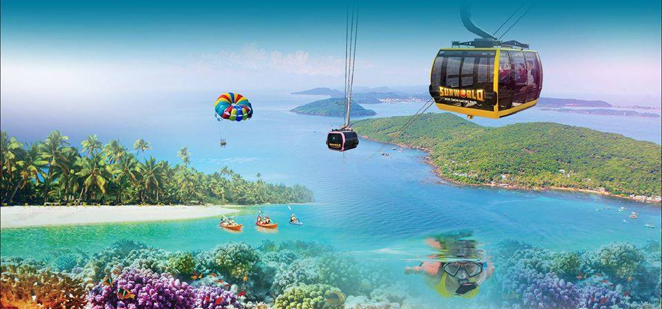
Lựa chọn thêm ( vui lòng báo trước ) Cáp treo HÒN THƠM ( chưa bao gồm vé : 540k/người lớn, trẻ em: 393k/bé)
Xe đưa du khách đến nhà ga An Thới, check in - Đấu trường LA MÃ CỔ ĐẠI ngay trong lòng Phú Quốc. Du khách khám phá 1 Đảo ngọc từ trên cao qua tuyến cá1p treo trên biển dài nhất thế giới. Ngắm nhìn toàn cảnh Phú Quốc từ trên cao xuống
Cáp đến Hòn Thơm, du khách vào công viên nước AQUATOPIA - công viên nước chủ đề lớn nhất Đông Nam Á
- Xe đưa quý khách về lại khách sạn. Ăn tối tại nhà hàng.
- Nghỉ đêm tại Phú Quốc
NGÀY 3 | TẠM BIỆT PHÚ QUỐC TP. HỒ CHÍ MINH (Ăn sáng)
- Buổi Sáng: Đoàn dùng điểm tâm sáng tại nhà hàng và thư giãn tự do tắm biển hoặc hồ bơi:
- Qúy khách làm thủ tục trả phòng. Xe và hướng dẫn đón du khách tại khách sạn và đưa Quý khách ra sân bay Phú Quốc, làm thủ tục lên máy bay dự kiến chuyến 11h55. Kết thúc chuyến đi vui vẻ chia tay hẹn tái ngộ cùng Quý khách trên các chuyến tour trong nước và quốc tế.
BẢNG GIÁ ÁP DỤNG CHO TOUR GHÉP ĐOÀN
NGÀY KHỞI HÀNH | CHUYẾN BAY | DỊCH VỤ  KHÁCH SẠN/ RESORT | GIÁ BÁN KHÁCH (VNĐ)
 |  |  | NGƯỜI LỚN | TRẺ EM  (Từ 4t > dưới 10t) | TRẺ EM  (Từ 2t > dưới 4t) | EM BÉ  (Dưới 2t)
01/07/2022  08/07/2022  15/07/2022  22/07/2022  29/07/2022  05/08/2022  12/08/2022 | VJ321 06:00-07:00  VJ328 11:55-13:00 | KS 3*  ( THE GARDEN HOUSE, ELWOOL...) | 5.090.000 | 4.090.000 | 2.990.000 | 400.000

Lưu ý : Thứ tự các điểm tham quan trong chương trình có thể thay đổi tùy tình hình thực tế nhưng vẫn đảm bảo đầy đủ các điểm tham quan !

1.Giá bao gồm:

- Vận chuyển: Xe đời mới đón tiễn sân bay và đưa khách tham quan theo chương trình.
- Vé máy bay HCM – PQ – HCM của Vietjet, giá đã gồm 20kg ký gửi, 7kg hành lý xách tay
- Khách sạn:
+ 02 đêm phòng KS 3*, Resort 3 sao theo lựa chọn dịch vụ (phòng tiêu chuẩn 2 khách/phòng. Lẻ khách nam/nữ sẽ ở phòng 3)
- Ăn uống:
+ 02 bữa buffet sáng
+ 04 bữa set menu 150.000đ/ khách tại các nhà hàng
- Vé tham quan:
+ Vé vào cổng
+ Phí bến bãi
+ Nước suối
+ Mũ Công Ty Du Lịch
+ Bảo hiểm du lịch nội địa ( mức bồi thường tối đa 20.000.000 vnd/ vụ)
+ HDV chuyên nghiệp, chu đáo và chăm sóc đoàn suốt tuyến.
2.Không bao gồm:
- Chi phí cá nhân, phí nâng hạng phòng, đồ uống trong các bữa ăn, thức ăn cho bé dưới 4 tuổi và các chi phí khác không đề cập đến trong chương trình.
- Tiền tips cho tài xế & HDV (tùy tâm)
- Thuế VAT 8%
- Vé cáp treo Hòn Thơm và Công viên nước.
- Vé vào cổng winwonder và safari

LƯU Ý VỀ GIẤY TỜ TÙY THÂN KHI ĐĂNG KÝ TOUR:
• Người lớn và Trẻ em từ đủ 14 tuổi trở lên:
+ Hộ chiếu gốc còn hạn sử dụng hoặc CMND/ thẻ căn cước bản chính còn hạn sử dụng.
• Trẻ em từ 14 tuổi trở xuống:
+ Passport bản chính còn hạn 06 tháng tính từ ngày cấp (cấp chung hoặc riêng với Bố Mẹ).
+ Giấy khai sinh bản chính hoặc bản sao có đóng mộc đỏ xác nhận của chính quyền địa phương.
• Riêng khách Việt Kiều hoặc Nước Ngoài:
+ Passport bản chính hoặc thẻ xanh kèm thị thực nhập cảnh Các loại giấy tờ này phải có dấu nhập cảnh Việt Nam và còn giá trị sử dụng theo quy định của pháp luật Việt Nam
LƯU Ý VỀ LƯU TRÚ
- Giờ nhận phòng 14h00, giờ trả phòng trước 12h00, tuy nhiên Quý khách có thể được ưu tiên nhận phòng sớm nếu Khách sạn có phòng trống.
LỰA CHỌN | LOẠI VÉ (áp dụng 31/08/2022) | GIÁ VÉ
 |  | Người lớn | Trẻ em ( 100cm-dưới 140cm) | Cao tuổi ( từ 60t trở lên )
Vinwonder & Safari | Vinwonder | 880.000 | 660.000 | 660.000
 | Safari | 650.000 | 490.000 | 490.000
 | Combo Vinwonder & Safari | 1.200.000 | 920.000 | 920.000
Grandworld | Tinh hoa Việt Nam ( ngày ) | 200.000 | 70.000 | 70.000
 | Tinh hoa Việt Nam (ngày + tối ) | 300.000 | 150.000 | 150.000
 | Bảo tàng gấu Teddy | 200.000 | 150.000 | 150.000
 | Đi thuyền trên sông Venice | 200.000 | 150.000 | 150.000
 | Combo tinh hoa Vietnam và gấu Teddy | 450.000 | 250.000 | 250.000
PQ United Center | Combo Vinwonder & Safari + Tinh hoa VN | 1.360.000 | 1.040.000 | 1.040.000

